SINGAPUR - MALACCA & KUALA LUMPUR
01 abril 2023 – 31 Marz0 2024

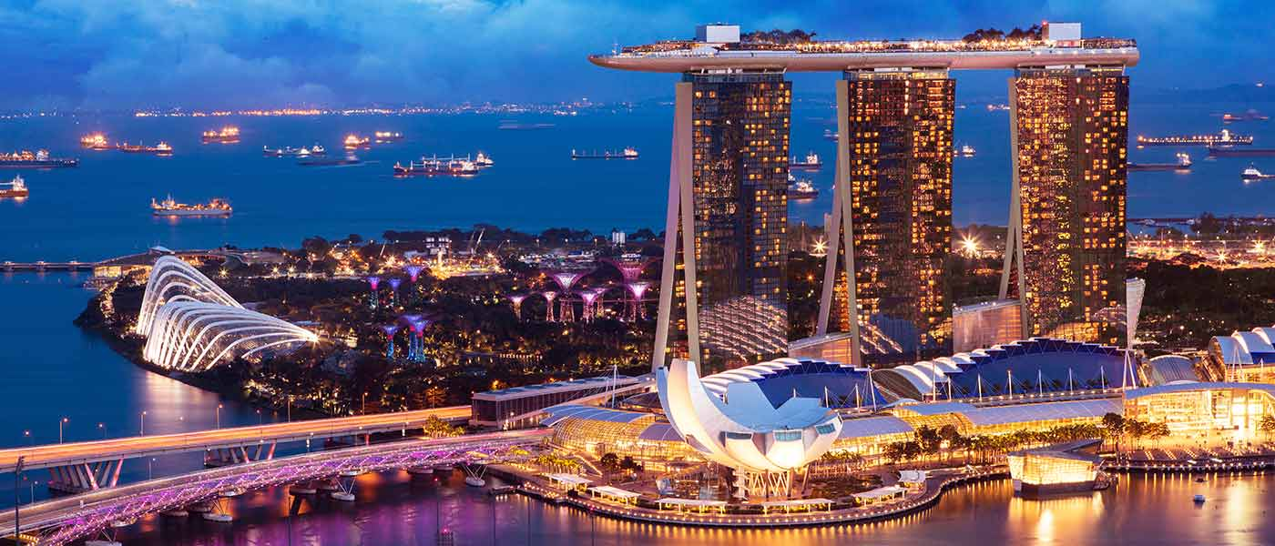

ITINERARIO
Día 1 Llegada a Singapur
Día 2 Singapur
Día 3 Singapur – Malacca
Dia 4 Malacca – Kuala Lumpur
Dia 5 Kuala Lumpur
Dia 6 Kuala Lmpr – Salida

Día 1 Llegada a Singapur
A su llegada al Aeropuerto Internacional de Changi, encuentro y saludo con el guía y traslado al hotel. Check-in y alojamiento.

Día 2 Singapur
Desayuno. A las 09:00 am, continúe con el recorrido por la ciudad de medio día (3,5 horas). Descubra la historia, la cultura y el estilo de vida de Singapur. Pasee por el río Singapur y explore el distrito colonial británico y el Parque Merlion, la desembocadura del río Singapur. Visite Chinatown, donde podrá ver el magnífico Templo Sri Mariamman y el Templo de la Reliquia del Diente de Buda. Visite el cercano Templo Thian Hock Keng, el templo más antiguo e importante del pueblo Hokkien en el país. Finalmente, visite los Jardines Botánicos de Singapur, el "pulmón verde" del centro de la ciudad. Después de esto, regreso al hotel. Durante la noche.
Régimen alimenticio: Desayuno

Día 3 Singapur - Malacca
Desayuno. A las 08:00, salida hacia Malaca (Malasia) solo con conductor. La duración del viaje es de aproximadamente 5 horas, dependiendo de las condiciones del tráfico. Una vez que llegue a Malaca, reúnase con el guía. Antes de comenzar nuestra visita, tendremos un almuerzo en un restaurante local. Después del almuerzo, inicio de la visita del pueblo. Contempla las ruinas de la fortaleza de A Famosa, la plaza holandesa y cruza el puente sobre el río para pasear por las calles de la antigua Malaca. Visite la Casa Museo Baba & Nyonya. Vea el Templo Cheng Hoon Teng, el templo chino más antiguo de Malasia, y la Mezquita Kampung Kling, la mezquita más antigua de Malaca. Llegada al hotel en Malaca. Durante la noche.
Régimen alimenticio: Desayuno

Día 4 Malacca – Kuala Lumpur
Desayuno. A las 09:00, salida hacia Kuala Lumpur. El largo viaje tomó alrededor de 2,5 horas dependiendo del tráfico. Al llegar a Kuala Lumpur, comenzaremos nuestro recorrido por la ciudad de Kuala Lumpur. Conduzca a través del Jardín Botánico de Perdana, anteriormente conocido como Lake Gardens y deténgase en la cercana Mezquita Nacional. Después de una breve visita, continúe hasta la Plaza de la Independencia, situada frente al edificio Sultan Abdul Samad. En el camino, pase por la estación de tren de Kuala Lumpur, construida en 1910. Al llegar a la Plaza de la Independencia, camine hasta Pasar Seni (Mercado Central). En el camino, pase por Masjid Jamek, uno de los primeros edificios de Kuala Lumpur, levantado sobre la convergencia de los ríos Gombak y Klang. Paseo hasta Chinatown y visita del mercadillo. Luego, diríjase a Kampung Baru, un barrio típico donde la mayoría de las casas todavía están construidas con la arquitectura tradicional malaya. El viaje termina en KLCC para una excelente sesión de fotos de las torres gemelas más altas del mundo (el acceso a la plataforma de observación de las Torres Gemelas Petronas no está incluido). Regreso al hotel. Durante la noche.
Régimen alimenticio: Desayuno

Día 4 Kuala Lumpur
Desayuno. A las 09:00 a.m., continúe con el recorrido suburbano de Kuala Lumpur de 4 horas. Salida hacia Batu Caves, casa del templo hindú más importante de Malasia. Batu Caves se encuentra a unos 20 minutos del centro de la ciudad. El templo está dedicado al Señor Subramaniam, y es el lugar de celebración de la impresionante celebración Thaipusam que se lleva a cabo aquí cada año. Para llegar a la cima de las Cuevas, debemos subir 272 coloridos escalones. No se requiere un nivel de condición física particular, aunque se desaconseja que las personas con problemas para caminar suban a la cima. El recorrido continúa con una visita a una pequeña fábrica de batik, donde se realiza una demostración de esta técnica de pintura, antes de dirigirse a Royal Selangor Pewter, una fábrica moderna pero interesante donde los productos de peltre se fabrican hábilmente a mano. Regreso al hotel. Durante la noche.
Régimen alimenticio: Desayuno

Día 5 Kuala Lumpur
Desayuno. A las 09:00 a.m., continúe con el recorrido suburbano de Kuala Lumpur de 4 horas. Salida hacia Batu Caves, casa del templo hindú más importante de Malasia. Batu Caves se encuentra a unos 20 minutos del centro de la ciudad. El templo está dedicado a Lord Subramaniam, y es el lugar de celebración de la impresionante celebración Thaipusam que se lleva a cabo aquí cada año. Para llegar a la cima de las Cuevas, debemos subir 272 coloridos escalones. No se requiere un nivel de condición física particular, aunque se desaconseja que las personas con problemas para caminar suban a la cima. El recorrido continúa con una visita a una pequeña fábrica de batik, donde se realiza una demostración de esta técnica de pintura, antes de dirigirse a Royal Selangor Pewter, una fábrica moderna pero interesante donde los productos de peltre se fabrican hábilmente a mano. Regreso al hotel. Durante la noche.
Régimen alimenticio: Desayuno

Día 6 Kuala Lumpur - Salida
Desayuno. Libre en el ocio por su cuenta. A la hora designada, recogida en el hotel para el traslado de salida a KLIA/KLIA2 para su vuelo de regreso. (Hora estándar de recogida 3 horas antes de ETD)
Régimen alimenticio: Desayuno

******Fin de nuestros servicios*****

ALOJAMIENTO
La solicitud de cambio de la habitación está sujeta a disponibilidad y puede acarrear costes extras.
Ciudad | Hoteles
Singapur | GRAND COPTHORNE WATERFRONT o similar  Hab. Grand Deluxe
Malacca | SWISS GARDEN HOTEL MELAKA o similar  Hab. Deluxe room
Kuala Lumpur | HOTEL STRIPES KUALA LMPUR o similar  Hab. Deluxe room
Notes:
- Ciertos lugares pueden estar cerrados durante los días festivos.
- Blackout date: 24-27 Apr’23/ 05-08 Jun’23/ 05, 14-17 Sep’23/ 24-25, 31 Dec’23/ 19-25 Feb’24

PRECIOS POR PERSONA- USD

Validez | 1pax | 2-3pax | 4-6pax | Suplemento Indiv.
01 Abril 2023 – 31 Marzo 2024 | 4787 | 2435 | 1640 | 615

SUPPLEMEMT:
Hoteles | Noche extra por hab. por nochec
Swiss Garden Malacca - Malaysia
08 Apr/ 21-23, 29-30 Apr’23/ 03-04 Jun’23/ 31 Aug-02 Sep’23/ 15-16 Sep’23/ 11-12 Nov’23/ 17-31 Dec’23/ 1 Jan’24/ 09-12 Feb’24 and 29-31 Mar’24 | 35
Weekend | 35

INCLUYE EN EL PRECIO
- 5 noches de alojamiento en el hotel seleccionado
- Desayuno diario
- Tours, comidas y traslados según itinerario.
- Traslado terrestre y transporte con vehículo A/C según programa.
- Visita turística con entradas en el destino.
- Servicio de guía local de habla hispana durante todo el viaje Excepto el día 3, traslado de Singapur a Malaca solo con CONDUCTOR

NO INCLUIDO EN EL PRECIO
- Vuelos domésticos e Internacionales
- Early check in/late check out
- Bebidas y Bebidas
- Gastos personales y gratitud, Cargos portero
- Visa
- Seguro
- Domestic & International airfare & airport taxes
- Any other not mentioned in “Cost includes” section
- Los traslados entre las 22:00 y las 08:00 horas están sujetos a un recargo del 50 % sobre el precio.
- Se impone un impuesto de turismo (Malasia) de RM 10,00 por habitación por noche para cada pasajero y se paga directamente en el hotel.
- Se impone una tasa de impuesto sobre el patrimonio de Melaka de RM 2,00 por habitación y noche para cada pasajero y se paga directamente en el hotel.

GASTOS DE CANCELACION:
- Sin gastos de cancelación35 días antes de la fecha de llegada, a excepción de vuelos, cruceros, o servicios extraordinarios que serán valorados por separado. Los cargos de cancelación se aplicarán inmediatamente a cualquier cancelación si los vuelos han sido reservados y emitidos.
- Para la cancelación con menos de 35 días antes de la llegada, los cargos de cancelación son los mencionados a continuación:

GASTOS DE CANCELACION POR FECHA DE LLEGADA | CARGO POR CANCELACION
MAS DE 35 DIAS | SIN GASTOS
ENTRE 35 Y 25 DIAS | 30% DEL TOTAL
ENTRE 24 Y 10 DIAS | 50% DEL TOTAL
ENTRE 9 Y 3 DIAS | 75% DEL TOTAL
MENOS DE 3 DIAS O NO SHOW | 100% DEL TOTAL

NOTAS IMPORTANTES
- El cierre de ventas para salidas no garantizadas es 30 días, es decir, los 30 días anteriores a la fecha de comienzo el viaje, cerramos la salida y no aceptamos reservas con 1 o 2 pasajeros
- Con salidas garantizadas, 15 días anteriores, cerramos ventas para estas salidas.
- Se reserva el derecho de modificar las tarifas en todas las cotizaciones hechas en caso de que el carburante aumente más del 25%. Si esto ocurriera, les informaría por escrito al menos 15 días antes de la aplicación del nuevo precio.
- No se requiere oficialmente vacunas, pero se aconseja a los visitantes consultar con su doctor para medidas preventivas, especialmente recomendadas son la inoculación de vacunas contra la tifoidea, tétanos, hepatitis A y B, malaria y Rabia.

